5立方双盘撒粪机

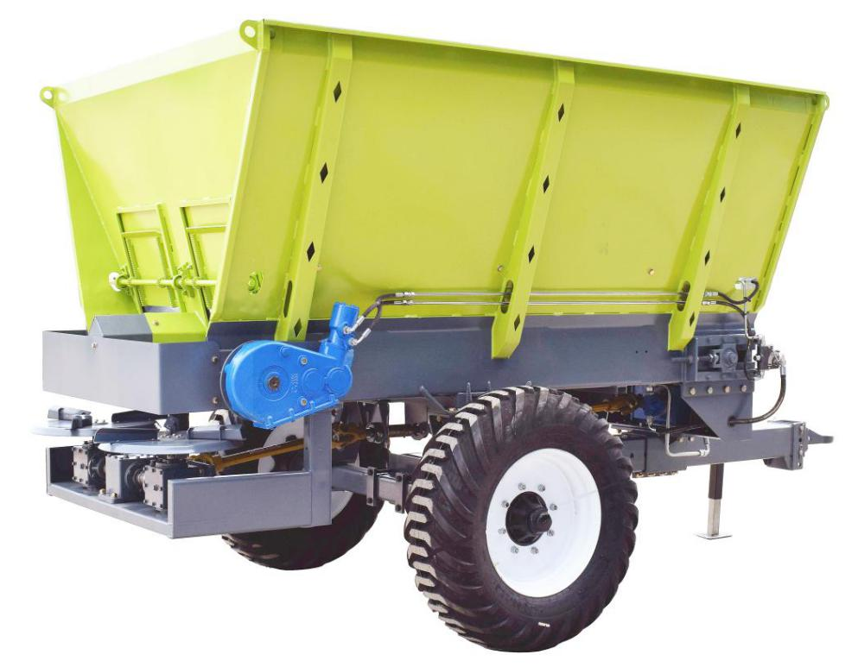

双圆盘固体有机肥撒肥车，与拖拉机配套工作，属于多功能撒播机械，主要适用于各种农牧场的耕前底肥撒施，可在田间、草地、牧场、公路等地进行厩肥、粪肥、有机肥、石灰、酒糟、糖渣、颗粒肥等不同形态固体物料的抛撒工作。
该撒肥机自带液压油箱，装载容积大小可定制，整机主要由牵引架、车架焊合、肥箱、液压油箱、液压系统、传动装置、送肥装置、撒肥装置、地轮机构等部件组成。该机以拖拉机后动力输出为动力，带动机身自带液压系统驱动液压马达工作，通过送肥装置向后输送肥料，后传动轴驱动齿轮箱，实现双撒肥盘旋转，从而实现肥料撒播。该系列撒肥机撒肥性能稳定，抛撒作业均匀高效，有效解决了肥料撒施成本高、撒施粗放、肥料浪费严重、有机肥还田难的问题。
产品优势
1.预留加高孔，方便客户自行加高以增加装载量。
2.自带调速阀，可调节送肥链排快慢速度以控制出肥量。
3.双送肥链排送肥均匀、稳定。可多功能用于精量颗粒化肥的撒施。
4.排肥门处设置手动调节手柄，用户可根据所需施肥量自行调节出肥口大小。
技术参数
型号 | 单位 | 2FS-5
撒肥形式 |  | 双圆盘
单撒肥盘风叶数 | 片 | 3
撒肥盘直径 | mm | 520
容积 | m³ | 5
最大载重 | 吨 | 5
整机重量 | Kg | 1800
撒播幅宽 | m | 6-15
整机尺寸 | mm | 4400×2300×2400
料斗尺寸 | mm | 2880×1990×1200
牵引长度 | mm | 1200
最小离地高度 | mm | 500
轮胎中心距 | mm | 1870
轮胎直径 | mm | 1020
轮胎型号 |  | 400/55-22.5
驱动形式 |  | PTO/540rpm
配套动力 | 马力 | 70-110
行驶速度 | 公里/小时 | 3-20
工作效率 | 亩/天 | 200-300
挂接形式 |  | 牵引式

产品整机展示

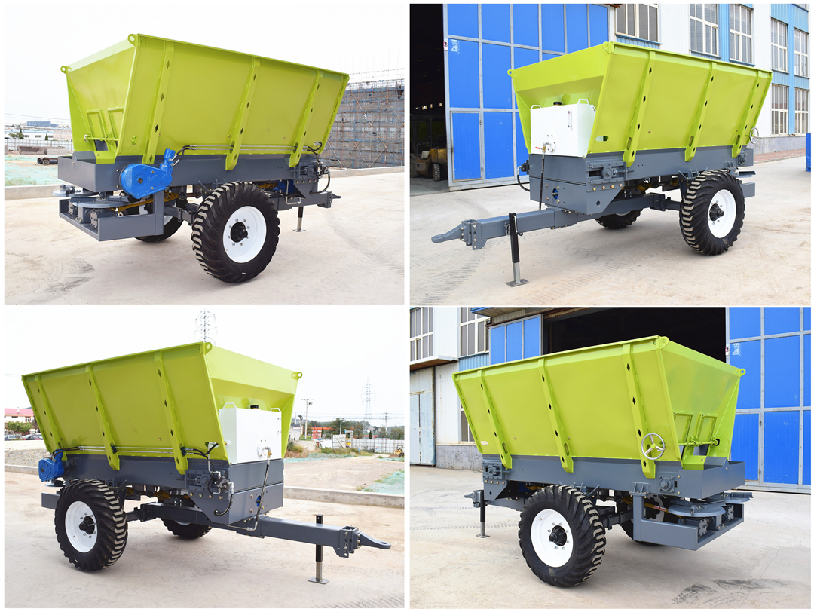

产品细节展示

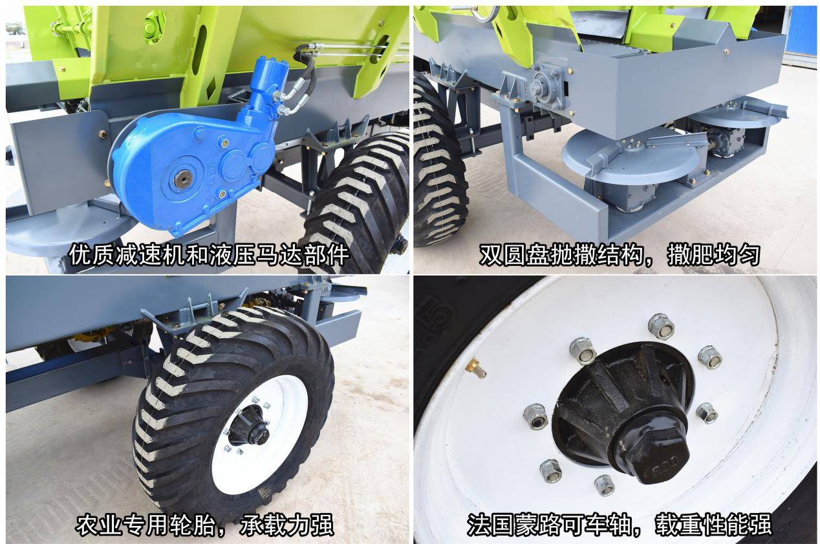

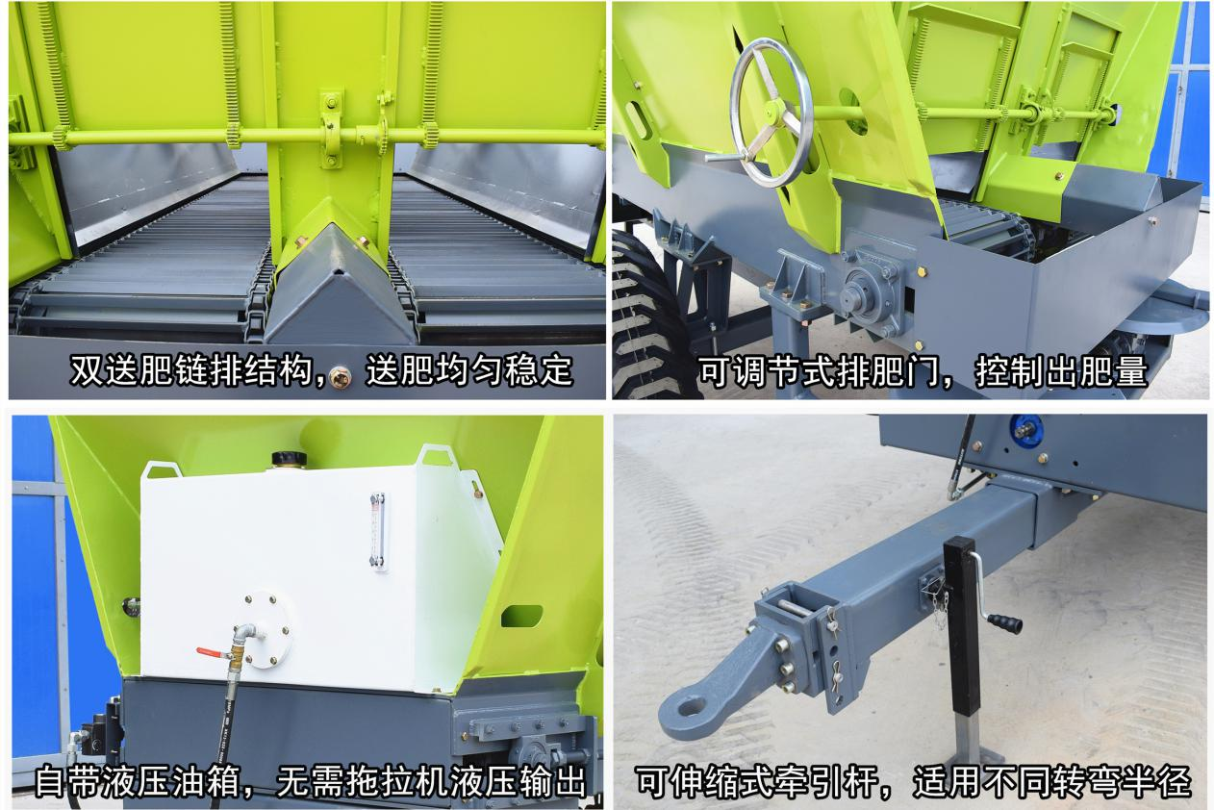

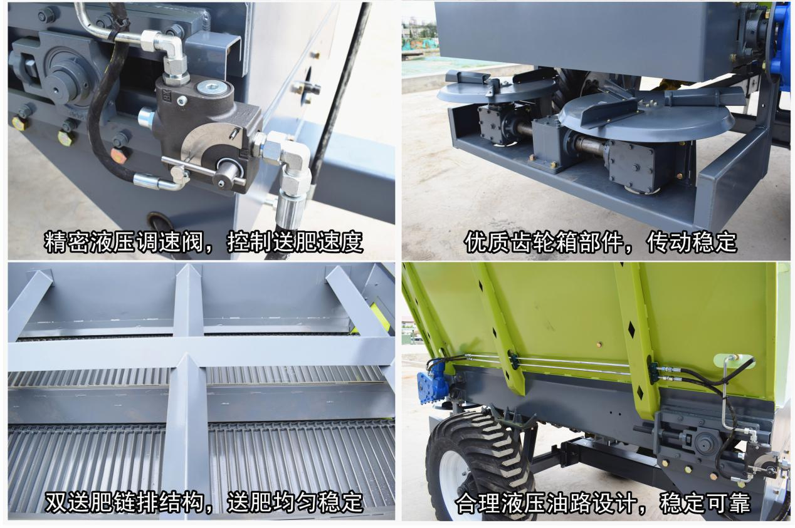

适撒肥料：鸡粪、牛粪、羊粪等各类禽畜粪肥及有机肥（颗粒有机肥、粉末有机肥），实现高效、均匀抛撒还田。

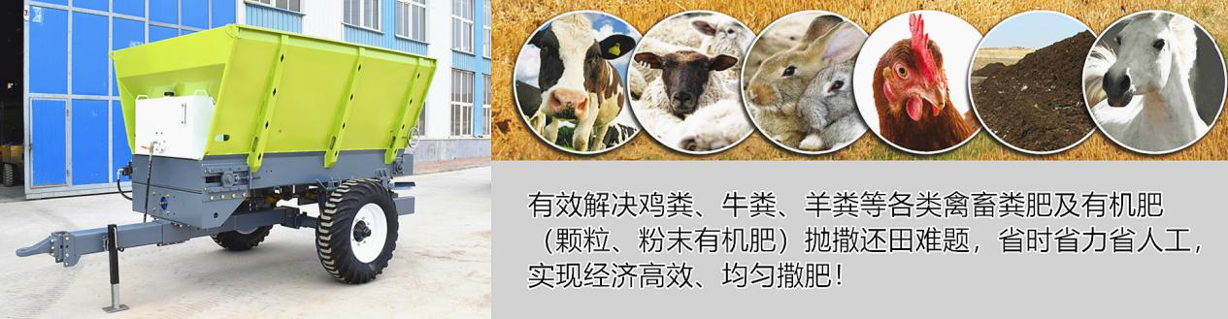

均匀撒肥效果
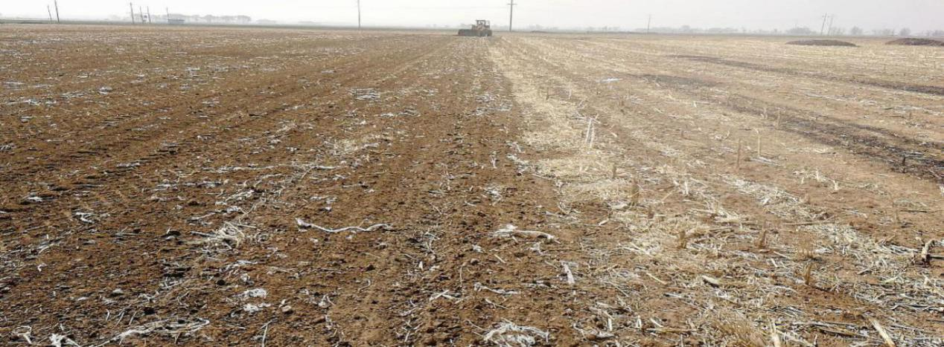

发货：厂家直销发货，发往内蒙、新疆、辽宁、吉林、黑龙江、甘肃、青海、西藏、江苏、浙江、宁夏、河南、河北、山东、安徽、陕西、山西、湖北、湖南、云南、贵州、四川、广东、广西、海南、江西、福建等全国各地并出口世界各国！
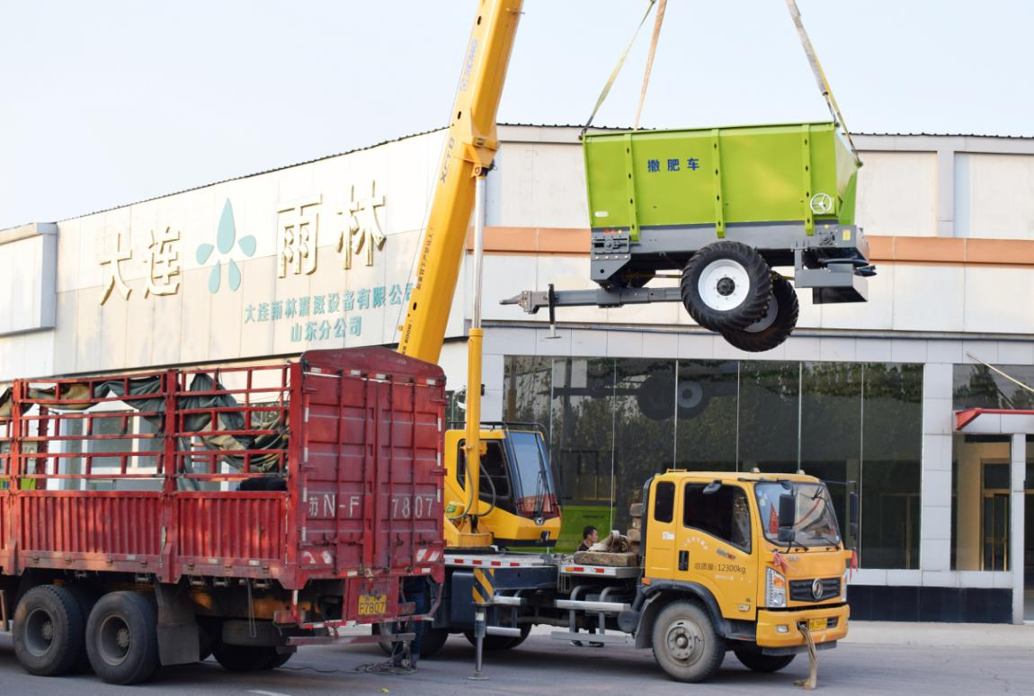

公司历年参展现场（2009-2019）
